“中国银行”杯晋城市第四届
中小学生创客大赛暨晋城市中小学生
信息素养提升实践活动项目竞赛规则

“相约新城”项目竞赛规则
一、比赛主题
“相约新城”
二、赛制安排
1.参赛队伍
1.1本赛事参赛报名队伍不足6支，则取消比赛。
1.2每支队伍由两名选手组成。
1.3参赛选手为小学二年级以下学生（含小学二年级）。
2.比赛成绩
各组选手得分由到达分和任务分两部分组成。
- 比赛场地说明
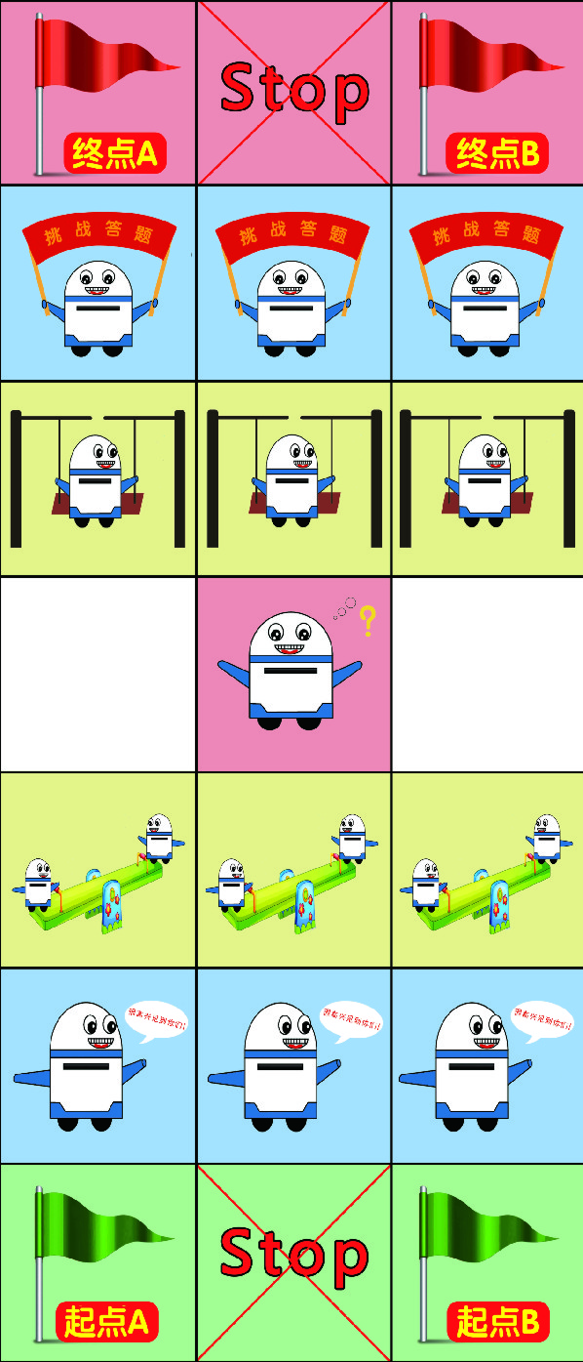
四、比赛得分（满分100分）
1.机器人游览新城从起点出发到达终点，比赛时间为12分钟。
2.到达分：机器人每到达一个区域，得5分。共设六个区域，总分30分。
3.任务分：在每一个景点区上完成规定任务得该区域任务分。共设五个景点，总分70分。
3.1.任务分得分：机器人开始比赛时即可进行搭建，搭建的跷跷板即能绕固定点转动又能保持平衡，即可得15分，否则0分；搭建的秋千需有三角形且可做循环往复运动即可得15分，否则0分；机器人到达任务区五后，方可答题。（选手示意裁判在规定任务区完成搭建/答题后，机器人方可继续前进）。
任务区的任务设置如下：
任务区1：兴高采烈：挥动左手两次并说“很高兴见到你们”。（任务分：5分）
任务区2：玩跷跷板：机器人微笑并亮灯带，搭建跷跷板。（任务分：20分，其中机器人动作5分，搭建跷跷板15分）
任务区3：条件判断：现场公布。（任务分：20分）（小学）
任务区3：跳健身操：转圈并亮灯带后转脑袋抬双手（任务分：20分）（幼儿）
任务区4：去荡秋千：小胖机器人抬双手，左右转脑袋，搭建秋千。（任务分：20分，其中机器人动作5分，搭建跷跷板15分）
任务区5：挑战答题：现场公布编程题目，参赛队员抽取出发点，并解答。（任务分：5分）
挑战答题示例：机器人从黄色区域任意一点出发，输入程序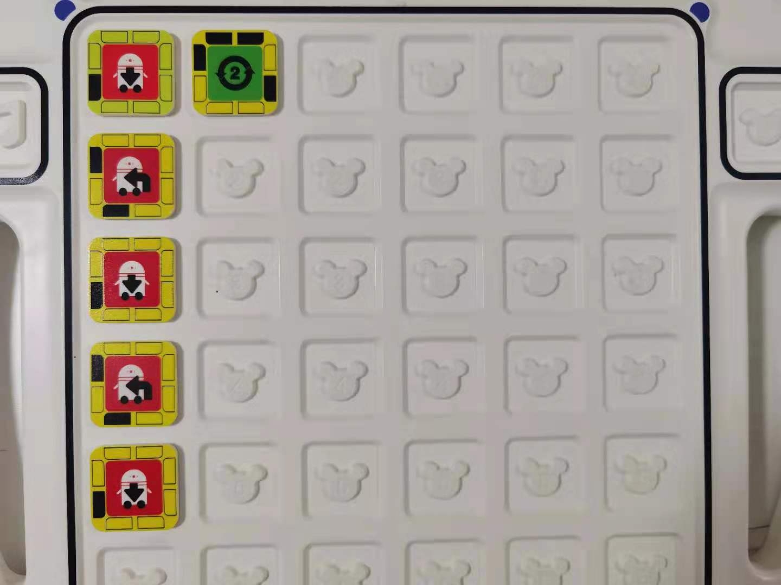后，小胖在哪个位置？
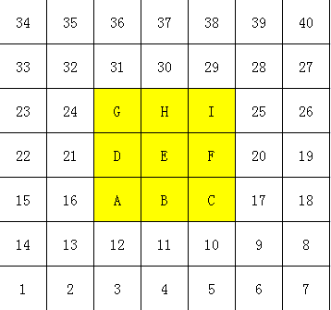
五、比赛形式
比赛形式为现场编程及答题。
六、违规及扣分
1.机器人在行进过程中，选手除运行程序外不得触碰机器人，否则视为犯规，一次扣10分。
2.机器人在行进过程中不能后退，否则终止比赛，已得分数为最终分数。
3.机器人在行进过程中必须经过任务3区域，否则终止比赛，已得分数为最终分数。
4.机器人在行进过程中，若严重偏离路线，选手可举手示意裁判申请暂停。（暂停期间停止计时）
七、故障处理
在机器人行进过程中，如出现故障，选手举手示意裁判即可。（故障期间停止计时）
八、赛制说明
1.比赛为单轮赛制，按得分排名。
2.若两支队伍得分相同，则以以下形式决出排名：
2.1若得分相同，则用时少者获胜；
2.2若用时相同，则犯规次数少者获胜；
2.3若以上都相同，则加赛一轮。

